МИНИСТЕРСТВО НАУКИ И ВЫСШЕГО ОБРАЗОВАНИЯ РОССИЙСКОЙ ФЕДЕРАЦИИ

федеральное государственное бюджетное образовательное учреждение высшего образования

**«МОСКОВСКИЙ АВТОМОБИЛЬНО-ДОРОЖНЫЙ ГОСУДАРСТВЕННЫЙ ТЕХНИЧЕСКИЙ УНИВЕРСИТЕТ (МАДИ)»**

Кафедра «Высшая математика»

**ЛАБОРАТОРНАЯ РАБОТА № 3**

по дисциплине

«Программирование для ЭВМ»

на тему:

«Работа с Git»

|  |  |
| --- | --- |
|  | **Выполнил:**  Учебная группа: 1бПМ  ФИО: Жиленко А.А.  Подпись ____________________  **Руководитель лабораторной работы:**  Должность: старший преподаватель  Звание: б/з  ФИО: Кутейников И.А.  Подпись ____________________  «_____» ______________ 20 ____ г. |

Москва 2024 г.

Содержание

1. Цель и постановка задачи
2. Алгоритм решения
3. Результат решения
4. Заключение

**Цель и постановка задачи**

**Цель работы:** Создать git репозитории для каждой выполненной лабораторной работы и выложить их на Github.

**Задачи:**

1. Создать локальный git репозиторий в проекте
2. Создать репозиторий на Github
3. Выложить git репозиторий на Github

**Алгоритм решения**

Создание git репозитория одинаковое для всех проектов, поэтому процесс создания будет рассмотрен единожды.

Задача 1:

Git репозиторий создается путем введения данных команд в консоль:

* git init

Перед добавлением файлов в репозиторий создаем файл .gitignore. Этот файл даёт информацию репозиторию какие файлы/папки нужно игнорировать и не добавлять в репозиторий.

* git add *
* git commit -m “First commit”

Локальный git репозиторий создан.

Задача 2:

Заходим на github.com. Нажимаем на кнопку “New”.



Заполняем форму создания репозитория.

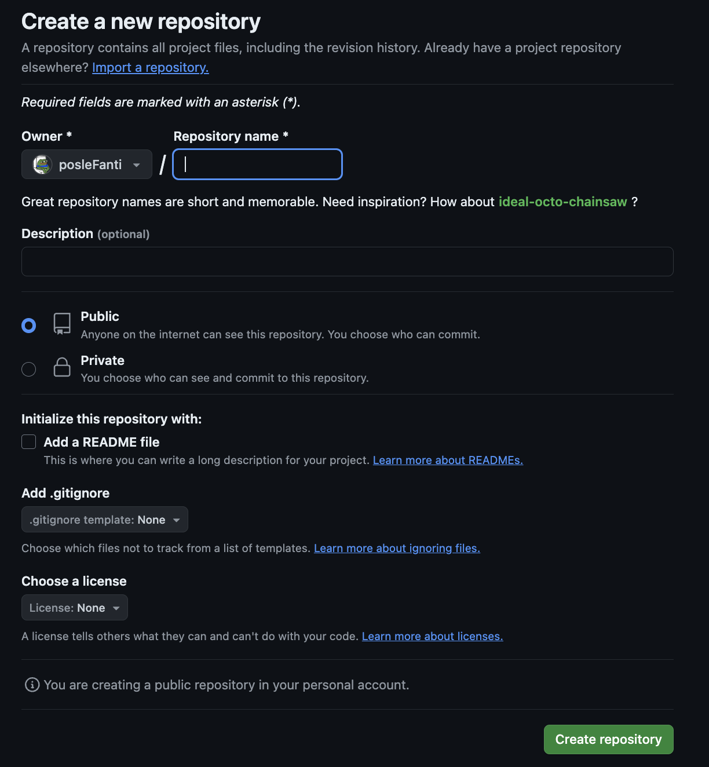

Нажимаем на кнопку “Create repository”. Репозиторий на github создан.

Задача 3:

Привязка локального репозитория к удаленному происходит введением в консоль данных команд

* git remote add origin [https://github.com/<псевдоним_на_github>/<название_репозитория>.git](https://github.com/%3cпсевдоним_на_github%3e/%3cназвание_репозитория%3e.git)
* git branch -M main
* git push -u origin main

Локальный репозиторий загружен на github.

**Результат решения**

Задача 1:

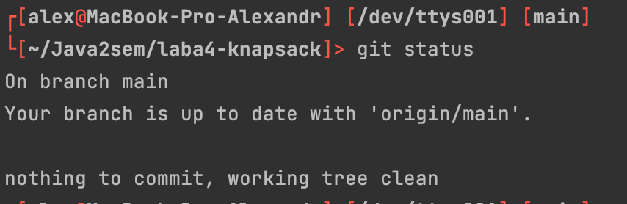

Задача 2:

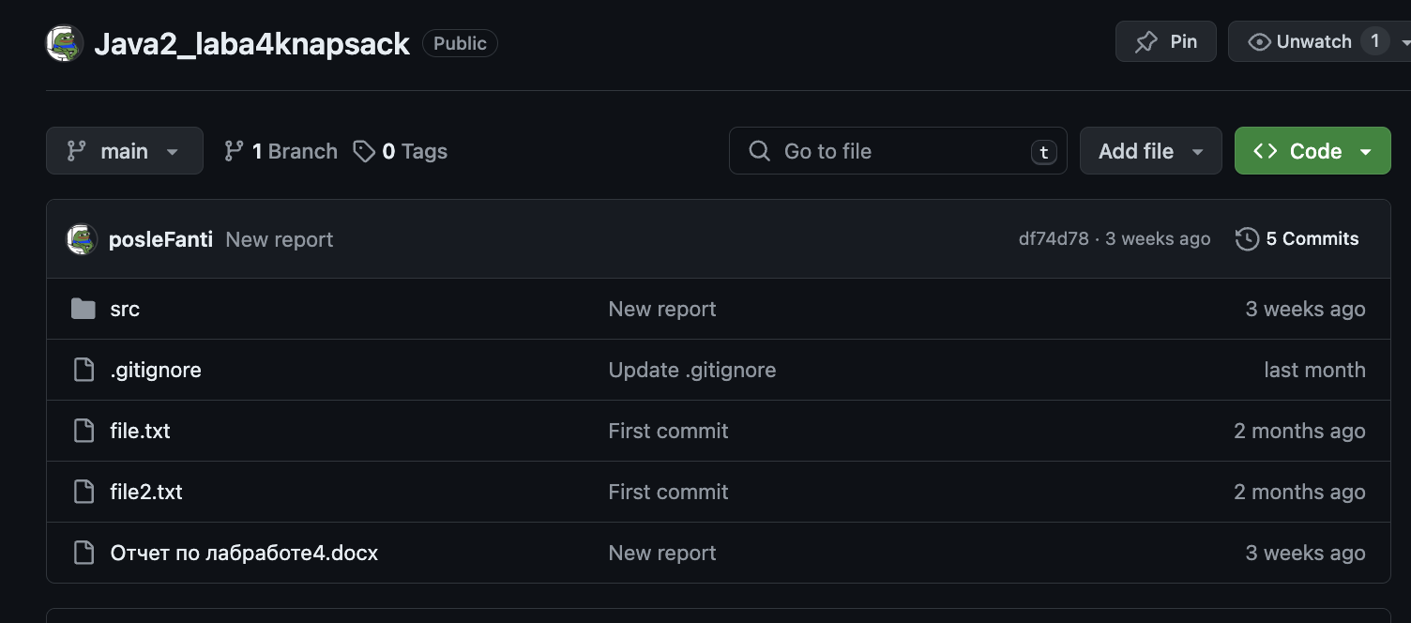

Задача 3:

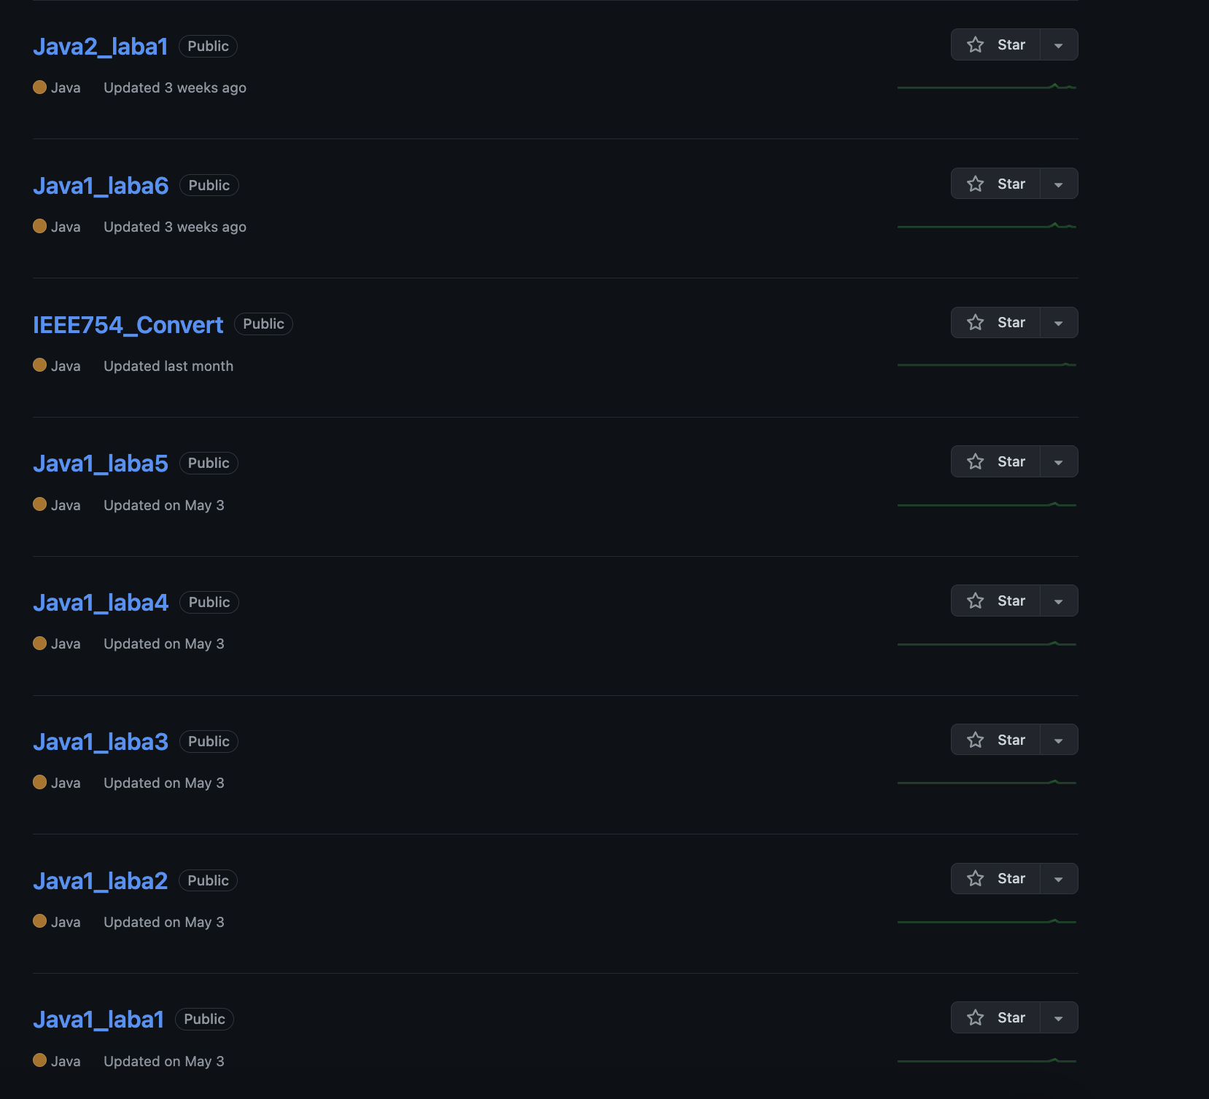

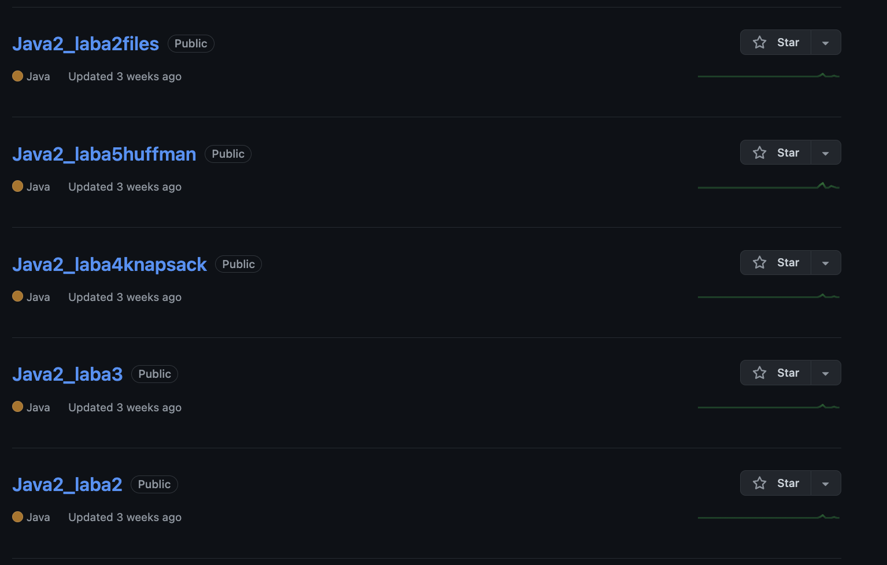

**Заключение**

По итогам лабораторной работы, я научился работать с git репозиториями, а также научился из загружать на github и работать с github.